Nové metody posuzování modulačních parametrů rozhlasového vysílání na FM

Ing. Pavel Straňák, Phobos Engineering s.r.o., 2005

Před řadou let, v roce 1998 vypracovala CEPT/ERC dokument Recommendation ERC 54-01 E zabývající se novými metodami pro posouzení modulačních parametrů FM vysílání. Teprve nyní začínají být tyto požadavky zaváděny do praxe. Příspěvek se zabývá praktickým dopadem změn na rozhlasové společnosti a na výrobce modulačních procesorů.

(CEPT - Evropská konference poštovních a telekomunikačních správ, ERC – Evropský radiokomunikační výbor)
----------------------------------------------------------------------------------------------------------------

Zkrácené znění Doporučení ERC 54-01 E:

Cílem tohoto doporučení je připravit měřící metodu, která umožní správnímu úřadu (CEPT) posoudit výsledky měření zdvihu FM vysílačů a která je akceptovatelná všemi zainteresovanými stranami.

Evropská konference poštovních a telekomunikačních správ,

konstatuje

a) kmitočty v pásmu VHF 87.5 – 108 MHz jsou přidělovány stoupajícímu počtu rozhlasových stanic;

b) při kmitočtovém plánování se vychází z toho, že maximální zdvih vysílačů je 75 kHz a maximální výkon modulačního signálu (MPX) nepřesahuje výkon sinusového signálu se zdvihem 19 kHz. Za těchto podmínek je zajištěna ochrana proti vzájemnému rušení;

c) některé vysílače překračují maximální povolený kmitočtový zdvih při určitých typech programu (i s ostatními složkami MPX signálu, např. RDS)

d) omezení špičkového zdvihu je potřebné pro zajištění vzájemné ochrany vysílačů (pokud pracují na sousedních kanálech)

e) monitorování vysílačů je nezbytné, aby se zabránilo překračování zdvihu;

f) je potřeba používat obvyklé měřící metody, aby se zaručilo, že výsledky měření budou uznávat všechny zúčastněné strany, tedy plánovači spektra, měřící stanice a rozhlasové stanice;

g) počet stanic, které používají RDS a nebo další signály (pro přenos vysokorychlostních dat) stoupá a datový přenos je velmi citlivý na rušení z vedlejších kanálů,

znamená to

že metoda popsaná v Doplňku 1 je jednoduchý způsob jak pomocí spektrální masky posoudit metodou „vyhovuje-nevyhovuje“ zdvih. Nenahrazuje ale přesné měření kmitočtového zdvihu,
doporučení

1 metodu popsanou v Doplňku 1 lze použít pro stanovení, jestli kmitočtový zdvih FM stanice nepřesahuje limit;

2 metoda popsaná v Doplňku 2 se použije, pokud je navíc potřeba změřit výkon modulačního signálu (MPX power).

Součástí dokumentu jsou dva doplňky. Doplněk 1 specifikuje metodu měření špičkového zdvihu vysílače pomocí spektrálního analyzátoru a v podstatě se jedná pouze o novou metodu měření základního modulačního parametru vysílání. Pro ilustraci zde uvádíme zkrácenou verzi:

Doplňek 1:

NASTAVENÍ SPEKTRÁLNÍHO ANALYZÁTORU:

Spektrální analyzátor musí být nastaven takto:

- Středový kmitočet = f_{o} (Kmitočet nosné vysílače)
- RBW 10 kHz (mezifrekvenční IF filtr)
- VBW 10 kHz (Video filtr)
- Span 340 kHz
- Sweeptime 340 ms (1ms/kHz)
- Max hold mode
- Vstupní citlivost dle úrovně vstupního signálu

INSTRUKCE PRO MĚŘENÍ:

a) Zaznamenávat na analyzátoru signál vysílače 5 minut;

b) Sledováním analyzátoru a poslechem přijímače kontrolovat, aby výsledky měření nebyly ovlivněny impulsním rušením. Z tohoto důvodu opakujeme měření dvakrát;

c) Grafický výstup naměřeného spektra porovnat s maskou popsanou dále;

d) Střed osy x masky musí ležet na středovém kmitočtu (f₀ kmitočet nosné);

e) Nastavit referenční úroveň vůči masce tak, aby maximální naměřená amplituda ležela na 0 dB;

f) Rozhodnout, je-li naměřené spektrum v limitech masky.

Grafické znázornění masky:
Obr. 1

Doplněk 2 naproti tomu stanoví zcela nové požadavky na modulační parametry z hlediska statistiky modulačního zdvihu. Pro ilustraci uvádíme jeho zkrácenou verzi.

Doplňek 2:

DEFINICE:

Kompozitní signál (MPX): | Signál nesoucí celou stereofonní informaci (včetně pilotního kmitočtu), může obsahovat též RDS, nebo jiné doplňkové signály.
Výkon modulace: | Relativní výkon průměrovaný přes 60 sekund modulačního signálu podle vzorce:  Výkon modulace = 10 log {(2/60 s) ∫(Δf(t)/19 kHz)² dt} [dBr]
0 dBr: | Průměrný výkon signálu ekvivalentní výkonu sinusového signálu, který vyvolává po modulaci špičkový zdvih ±19 kHz.

LIMITY:

Ochranné poměry specifikované v Doporučení ITU-R BS.412 pro plánování rozhlasových FM vysílačů platí v případě, že špičkový zdvih nepřekračuje ±75 kHz a průměrný výkon modulace v jakémkoli 60 sekundovém intervalu nepřekračuje výkon jednotlivého sinusového signálu se špičkovým zdvihem ±19 kHz.

DÉLKA MĚŘENÍ:

Měření se musí provádět při vysílání typického programu dané stanice. Doba měření by měla být alespoň 15 minut. V některých případech může být potřebná i celá hodina, aby se měřil opravdu reprezentativní programový materiál.

VYJÁDŘENÍ VÝSLEDKU:

Výkon modulace se znázorní jako funkce času během sledovaného intervalu.

(Dále se stanovují podmínky měření, například požadavky ohledně síly přijímaného signálu nebo potlačení odrazů v přijímaném signálu.)

----------------------------------------------------------------------------------------------------------------

PRAKTICKÝ DOPAD:

Doplněk 2 požaduje, aby výkon, nesený úplným zakódovaným stereofonním signálem (MPX) nepřekračoval 0 dBr. Tato 0 dBr je přitom definována výkonem kontinuálního sinusového signálu, který vyvolává po modulaci špičkový zdvih 19 kHz. Zachování této podmínky je přitom definováno pro minutové průměry, viz definiční vztah. Důsledky pro praktický provoz FM vysílačů jsou poměrně významné.

Klasický modulační procesing nesleduje výkon MPX. Většina procesorů v provozu nemá zabudované potřebné obvody a nebo algoritmy pro jeho sledování a řízení. Problém spočívá i v tom, že požadavek silně zasahuje do přání většiny vysílacích společností, omezuje možnost intenzivního procesingu a ve svém důsledku tím omezuje „hlasitost“ vysílání.

Zavedení měření parametru bude znamenat pro řadu stanic výměnu modulačního procesoru, nebo jeho upgrade (v případě, kdy to proveditelné a je to je výrobcem nabízeno). Pro všechny stanice to bude znamenat změnu v procesingu.

Požadavek na omezení výkonu MPX signálu platí v Evropě. Zatím se k němu odhodlalo pouze Švýcarsko, kde ale není požadován limitace výkonu na 0 dBr ale na +3dBr. Lze očekávat, že i ostatní země, pokud budou požadovat omezení MPX výkonu zavedou jinou limitní mez, zpravidla vyšší, než v dokumentu požadovaných 0 dBr.

Pro výrobce požadavek znamená úpravu stávajících modulačních procesorů nebo výrobu zcela nových. V analogových procesorech nebude zpravidla možné zavést potřebné úpravy a přestavby do existujících obvodů. Tyto procesory bude možno dále používat pouze v režimu, kdy budou nastaveny na tak slabý procesing, aby ani v případě mejméně vhodné ukázky požadovaný výkon nepřekračovaly. To je ale silné omezení, které bude pro většinu stanic nepřijatelné.

IMPLEMENTACE POŽADAVKU:
V procesorech s digitálním zpracováním signálu lze požadavku vyhovět výměnou firmware, pokud ovšem procesor disponuje potřebnou rezervou výpočetního výkonu DSP. Tato výkonová rezerva je nutná pro zavedení dalšího kódu, který počítá a zpětnou vazbou řídí výkon MPX a který v původním firmware nebyl. Vzhledem k tomu, že požadavek omezení se týká celého signálu, je širokopásmový. Požadujeme takové řízení procesingu, které není zvukově rušivé, nelze tedy úspěšně použít širokopásmovou regulaci například ve výstupním limiteru (i když by to bylo technicky nejjednodušší). Regulační smyčka musí zasahovat hlouběji do struktury procesoru a provádět zásahy ještě ve vícepásmových stupních. Jedině tak se lze vyhnout ziskové spektrální intermodulaci, která je poslechově silně rušivá.

Princip řízení výkonu MPX přes vícepásmové stupně v Trans-DIGI 2007 (zjednodušeno):
Obr. 2

Na obrázku 2 je znázorněno konkrétní řešení začlenění algoritmu řízení výkonu MPX signálu do DSP kódu v procesoru Trans-DIGI 2007. Z výstupního clipperu se odebírají vzorky signálu. Provádí se na nich výpočet dle vzorce:

Výkon modulace = 10 log {(2/60 s) ∫(Δf(t)/19 kHz)² dt}

Zjišťuje se výkon během klouzajícího minutového okna, které se po signálu posouvá v reálném čase. Zjištěný výsledek se porovnává s uživatelem zadanou hodnotou (např. 0 dBr) a na základě výsledku srovnání se vytváří řídící signál pro logiku řízení pětipásmového limiteru a současně i hlubokotónového leveleru. Tato metoda zajišťuje neslyšitelné řízení, prosté ziskových intermodulačních jevů. Řízení ve vícepásmovém limiteru zajišťuje oddělenou regulaci jednotlivých kmitočtových pásem, včetně hlobokotónového pásma. To je řízeno prostřednictvím leveleru 20 – 200 Hz, pro nějž je generován samostatný řídící signál. Výsledkem jsou koordinované zásahy v celé vícepásmové struktuře procesoru.
Tato koncepce umožňuje uživateli nastavit libovolný charakter zvuku a následně aplikovat omezení výkonu MPX. Výsledný signál je procesorem zpracován podle zadání uživatele ale s ohledem na omezený výkon výstupního signálu.

Do uživatelského rozhranní bylo potřeba umístit prvek pro nastavení požadovaného limitního výkonu MPX. Prvek je umístěn jednak do menu vlastního procesoru, jednak i do ovládacího programu pro PC, viz následující obrázek:

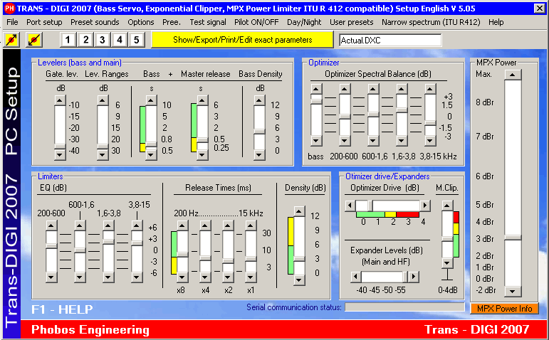

Obr 3.

Výsledky měření na výstupu procesoru ukazuje následující obrázek. Jako měřícího přístroje je použito zařízení FM-SPY T, firmy Media Engineering:

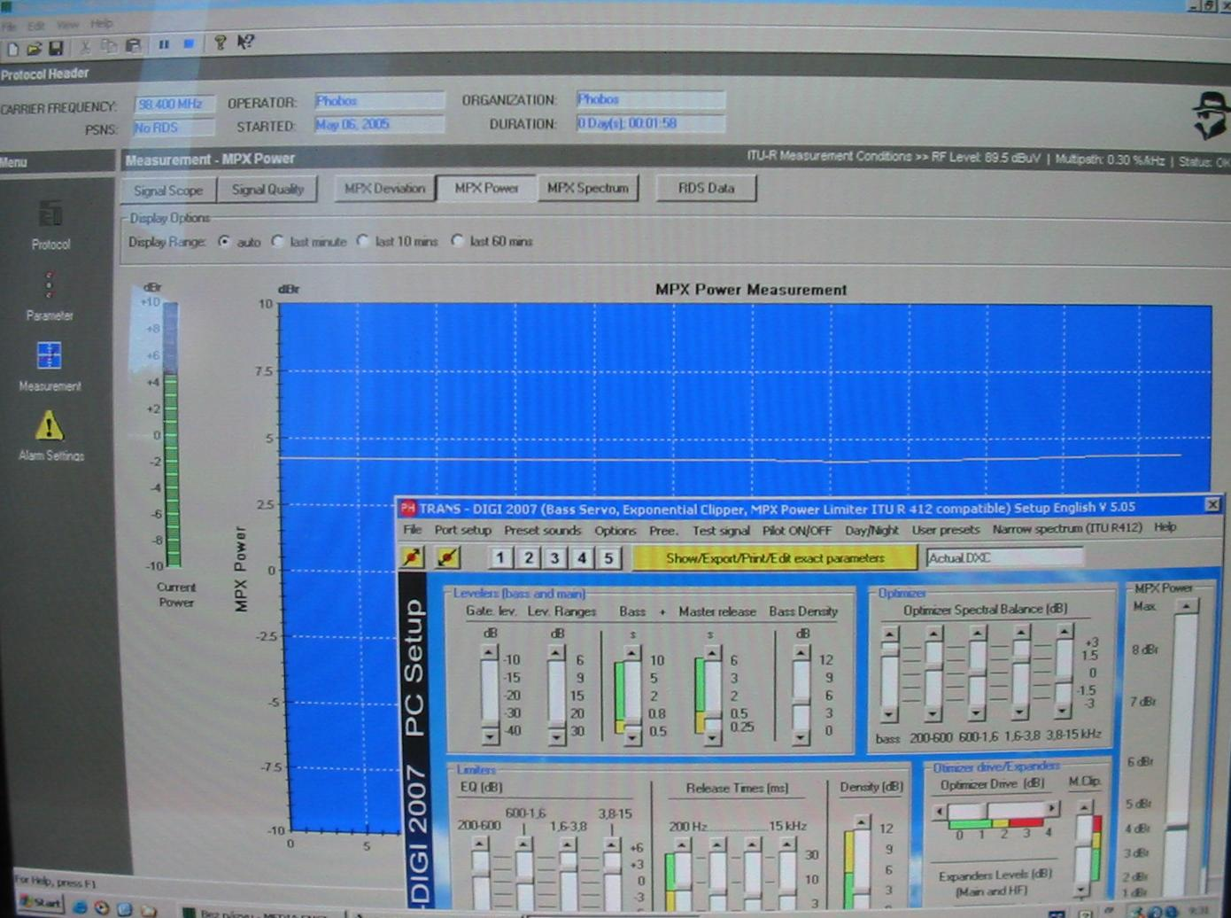

Obr 4.

Obrázek zachycuje vývoj výkonu MPX v rámci jedné minuty. Přes okno s výstupem měřícího přístroje je přeloženo okno PC programu pro Trans-DIGI 2007. Nastavená hodnota limitace je + 4 dBr.

SHRNUTÍ:

Pokud měříme modulační parametry stanic, které používají klasický procesing, naměříme z hlediska zdvihu maximum 75 kHz, z hlediska výkonu MPX přibližně +7 až +8 dBr při silném nastavení procesingu. I stanice, které mají procesor nastavený méně agresivně zpravidla vykazují výkon MPX v rozmezí +4 až +6 dBr. Jelikož na subjektivním vjemu hlasitosti se nepodílí špičková hodnota signálu (75 kHz) ale (s určitým zjednodušením) hodnota efektivní, požadavek výkonu MPX 0 dBr znamená pro stanice se silným procesingem snížení hlasitosti o cca 7 - 8 dB, pro stanice s jemnějším nastavením procesingu snížení o cca 4 - 6 dB.

Pokud stanice používá procesor bez možnosti nastavit omezení výkonu MPX, bude muset výkon přibližně omezit vlastním nastavením procesoru, především snížením hustoty (density) ve vícepásmovém limiteru. Protože ale vstupní signál (hudba, řeč..) nemá vždy stejný vlastní výkon před procesorem, bude hustota muset nastavit pro „nejhorší možný případ“. Znamená to, že většina skladeb nebude vysílána ani s výkonem 0 dBr, ale s výkonem nižším. Naopak nelze zaručit, že se neobjeví skladba, která přesahuje výkonově již zmíněný „nejhorší možný případ“. Ta pak bude vysílána s výkonem vyšším než 0 dBr. Z uvedeného je jasné, že pokud v procesoru chybí zpětná vazba pro sledování a nastavování výkonu MPX signálu, nelze v podstatě nikdy dosáhnout zaručených výsledků a využívat povolený výkon bezezbytku (a bez nebezpečí jeho náhodného překračování).

Nyní malá odbočka k původu požadavků na zdvih a energii MPX. Požadavky na tyto modulační parametry vycházejí z analýzy vzájemného rušení mezi stanicemi, které pracují na blízkých kmitočtech ve stejné oblasti. Zamezení vzájemného rušení je předmětem doporučení, z něhož zde uvádíme malou část:

RECOMMENDATION ITU-R BS.412-9
Standardy plánování pozemních FM vysílačů na VHF

(1956-1959-1963-1974-1978-1982-1986-1990-1994-1995-1998)
The ITU Radiocommunication Assembly,
Doporučuje

následující standardy plánování pro vysílání zvuku s frekvenční modulací v pásmu 8 (VHF):
........
........

Technické podmínky
…….. Pro ochranné poměry dané v Obrázku…. (původního dokumentu) a Tabulce….. (původního dokumentu) platí, že maximální špičkový zdvih ± 75 kHz není nikdy překročen. Navíc platí, že výkon kompletního multiplexního signálu (i s pilotním signálem a dalšími signály) integrovaný přes libovolný 60 sekundový interval nepřekročí výkon samostatného sinusového signálu, který vyvolává špičkový zdvih ± 19 kHz.
Je důležité, aby výše uvedené hodnoty modulačních úrovní nebyly překročeny, jinak se musí snížit výkon (VF výkon do antény) vysílače……
…..
--------------------------------------------------------------------------

V dobách vzniku a prvotní normalizace FM vysílání se o možnosti upravovat signál procesingem neuvažovalo. Sledovaly se tedy parametry běžných zvukových signálů a na ně se navrhly parametry vysílání. Jedná se například o předpoklad, že v přirozeném signálu nikdy nejsou zastoupeny vysoké kmitočty v plné úrovni, podle nějž byla navržena preemfáze (jako protišumové opatření). Současně byl určen jakýsi průměrný výkon běžných signálů a ten byl definován jako 0 dBr. Je ekvivalentní výkonu sinusového signálu který vyvolává špičkový zdvih ± 19 kHz. Uvedené parametry (zdvih max 75 kHz a průměrný výkon max 0 dBr) nebylo bez procesingu možno chápat zcela jako exaktní limity, protože je nelze při ručním řízení výstupní úrovně ze studia přesně zajistit. Po vzniku modulačních procesorů se stalo dodržování přesného zdvihu samozřejmostí a na to si zvykly i kontrolní úřady.
Často pravděpodobně ani nevědí, jakým způsobem to stanice dělá, že dodržuje zdvih tak přesně (s přesností na cca 1 kHz). Situace způsobila, že zdvih např. 85 kHz je kontrolním úřadem zpravidla vyhodnocen jako výrazný prohřešek. Pokud by neexistovaly modulační procesory, zdvih by tak silně a náhodně kolísal, že by musel být v průměru nastaven na podstatně nižší hodnotu, aby ani v nejhorších ukázkách nepřesáhnul dovolenou mez. Navíc je pak zdvih závislý na kázni odbavovacího pracovníka ve studiu rozhlasové stanice.
Podobné je to s výkonem MPX. Pokud chceme, aby výkon MPX zůstával v povolených mezích a nekolísal skladbu od skladby, musíme zavést do procesoru další zpětnovazební smyčku. Bez ní jsme z hlediska výkonu v podobné situaci, jako bychom chtěli dodržovat zdvih úplně bez procesoru.

Požadovaná hodnota 0 dBr je velmi nízká. Pro řadu stanic by to znamenalo snížení hlasitosti až o 8 dB. V Evropě zatím (rok 2005) přijalo omezení výkonu MPX pouze Švýcarsko. Limitní hodnota ale není stanovena na 0 dBr (tedy dle původního doporučení), ale na + 3 dBr. Také v České republice plánuje ČTÚ v roce 2006 zavést měření výkonu MPX. Přesná limitní hodnota bude určena v průběhu roku 2006 a dá se předpokládat, že bude vyšší než 0 dBr. Podobné kroky plánují i ostatní evropské země.

